Beste Sobabee-leden,
Zoals jullie misschien wel weten heeft Sobabee een eventteam. Het eventteam wil ook activiteiten voor de jeugd organiseren. Om deze initiatieven te steunen willen we een Eindejaarsverkoop organiseren.
Wat zullen we verkopen:
Zoetigheden
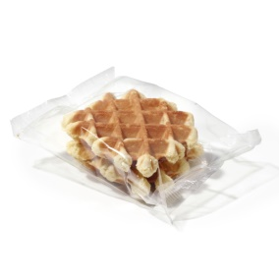  Vanillewafels  10x2stuks | Chocoladewafels  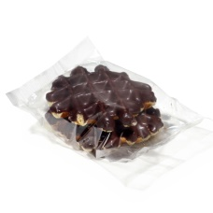  10x2stuks | 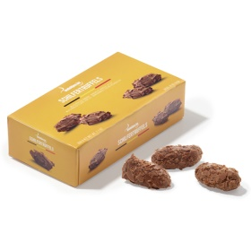  Truffels melk  200 gram | Truffels puur  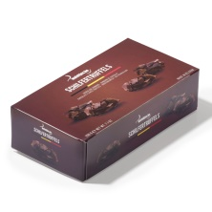  200 gram | Zeevruchten  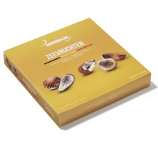  250 gram
Wijn en cava uit Spanje ….Olé
RUEDA DO, Palacio de Pimentel " Verdejo" (met Draaistop)  Deze heerlijke `Palacio de Pimentel' is gemaakt met 100% Verdejo. Het resultaat is een enorm aangename, levendige, frisse en fruitige witte wijn met veel finesse en toch heel wat body. U schenkt hem best jong, tussen zijn eerste en derde levensjaar. Schenken op 9 à 10 graden.  Jaar: 2016  Druivensoort: Verdejo  Zoetigheid: droog | ESPANA, ALMANSA Castillo de Almansa Reserva  `Castillo de Almansa' is een rode wijn met fluwelig zachte smaak, soepel en evenwichtig met een duidelijke maar niet overdreven eiktoets. U kan deze wijn best drinken tussen zijn derde en achtste jaar bij allerlei soorten vlees. Schenken op 17 à 18 graden.  Jaar:2013  Druivensoort: Monastrell, Garnacha Tintorera, Cinsibel  Zoetheid: droog  Rijping op vaten: 12 mdn | CAVA Methode Traditionelle Duc de Foix 'Brut Nature'  We selecteerden uit vele goede stalen deze `Duc de Foix Brut Nature'. Schenk hem zoals Champagne op ongeveer 6 graden, als aperitief of als verfrissend en feestelijk glaasje met vrienden en laat u maar eens goed gaan. Hij smaakt naar nog!  Druivensoort: Maccabeo, Parellada, Xarel-lo  Zoetigheid: brut
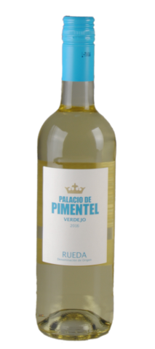 | 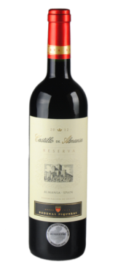 | 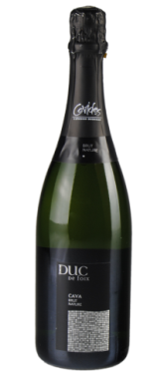

Wij rekenen op jullie medewerking om van deze verkoop een succes te maken!
De verkoop wordt afgesloten op vrijdag 1 december 2017.
Je kan de lekkernijen afhalen in de sporthal op zaterdag 9 december 2017 (van 11u t.e.m. 17u).
Praktisch gezien zal de verkoop als volgt verlopen:
Bij deze brief zijn nog 3 bijlagen gevoegd (ook te downloaden op onze website) :
- een verkoopformulier om af te geven aan het eventteam (met strookje voor eventteam en strookje voor je zelf)
- een bewijs voor de kopers
- een verkoopoverzicht voor de verkoper
Het verkoopoverzicht gebruik je om zelf bij te houden zodat je exact weet wat je aan wie hebt verkocht. Per koper vul je 1 lijn in waarbij je de naam van de koper noteert, het aantal lekkernijen en het totaalbedrag. De echte grootverkopers mogen natuurlijk meer dan 1 formulier gebruiken.
- Let op : de lekkernijen moeten VOORAF betaald worden!
- Wanneer je alle bestellingen verzameld hebt, kan je deze binnenbrengen bij het eventteam of aan de toog. Zorg ervoor dat beide strookjes op het verkoopformulier (eventteam/Sobabee-lid) volledig zijn ingevuld. Je betaalt het verschuldigde bedrag voor de totale bestelling aan het eventteam of aan de toog. Zij zullen het “formulier voor het Sobabee-lid” handtekenen ter bevestiging van je betaling en behouden zelf het “formulier voor eventteam”.
- Bestellingen binnenbrengen in de club kan tot uiterlijk vrijdag 1 december 2017!
Je mag je bestelling ook mailen naar sobabee-eventteam@hotmail.com. Je krijgt dan een rekeningnummer doorgemaild waarop je het te betalen bedrag kan storten.
- Je kan je bestelde lekkernijen afhalen in de sporthal op zaterdag 9 december 2017 (van 11u tot 17u).
- Daarna kan je meteen al je kopers blij maken met hun lekkernijen.
- Smakelijk!
Sportieve groeten,
Het eventteam,
Nele, Inge & Isabelle

Eindejaarsverkoop:
Formulier voor eventteam

Naam lid: …………………………………………………………………
Ploeg: …………………………………………………………………

Ik bestel | aantal | prijs
Vanillewafels | X 5 euro | euro
Chocoladewafels | X 5 euro | euro
Truffels melk | X 5 euro | euro
Truffels puur | X 5 euro | euro
Zeevruchten | X 5 euro | euro
Witte wijn | X 8 euro | euro
Rode wijn | X 8 euro | euro
Cava | X 10 euro | euro
TOTAAL |  | euro

Eindejaarsverkoop:
Formulier voor Sobabee-lid

Naam lid: …………………………………………………………………
Ploeg: …………………………………………………………………

Ik bestel | aantal | prijs
Vanillewafels | X 5 euro | euro
Chocoladewafels | X 5 euro | euro
Truffels melk | X 5 euro | euro
Truffels puur | X 5 euro | euro
Zeevruchten | X 5 euro | euro
Witte wijn | X 8 euro | euro
Rode wijn | X 8 euro | euro
Cava | X 10 euro | euro
TOTAAL |  | euro

Ontvangen voor ontvangst op …../…../2017,
(Handtekening eventteam / toogverantwoordelijke)

Bewijs voor de kopers (nog extra te downloaden op onze site)
Bestelformulier lekkernijen-verkoop BC Sobabee
Vanillewafels 10x2st | X 5 euro | euro
Chocoladewafels 10x2st | X 5 euro | euro
Truffels melk 200gr | X 5 euro | euro
Truffels puur 200gr | X 5 euro | euro
Zeevruchten 250gr | X 5 euro | euro
Witte wijn | X 8 euro | euro
Rode wijn | X 8 euro | euro
Cava | X 10 euro | euro
TOTAAL |  | euro
Levering aan de verkoper op zaterdag 9 december 2017.
BC Sobabee dankt u voor uw steun.
-------------------------------------------------------------------------------------------------------------------------------------
Bestelformulier lekkernijen-verkoop BC Sobabee
Vanillewafels 10x2st | X 5 euro | euro
Chocoladewafels 10x2st | X 5 euro | euro
Truffels melk 200gr | X 5 euro | euro
Truffels puur 200gr | X 5 euro | euro
Zeevruchten 250gr | X 5 euro | euro
Witte wijn | X 8 euro | euro
Rode wijn | X 8 euro | euro
Cava | X 10 euro | euro
TOTAAL |  | euro
Levering aan de verkoper op zaterdag 9 december 2017.
BC Sobabee dankt u voor uw steun.
---------------------------------------------------------------------------------------------------------------------------------------
Bestelformulier lekkernijen-verkoop BC Sobabee
Vanillewafels 10x2st | X 5 euro | euro
Chocoladewafels 10x2st | X 5 euro | euro
Truffels melk 200gr | X 5 euro | euro
Truffels puur 200gr | X 5 euro | euro
Zeevruchten 250gr | X 5 euro | euro
Witte wijn | X 8 euro | euro
Rode wijn | X 8 euro | euro
Cava | X 10 euro | euro
TOTAAL |  | euro
Levering aan de verkoper op zaterdag 9 december 2017.
BC Sobabee dankt u voor uw steun.

